**Ом законы**

(VIII сыйныфта физика дәресе)

**Раил ХӨСНЕТДИНОВ,**

*Әтнә районы Олы Мәңгәр урта мәктәбенең физика укытучысы*

**Дәреснең максаты.** Үткәрелгән тәҗрибәләрне анализлау юлы белән, чылбыр бүлемтегендә ток зурлыгының көчәнешкә һәм каршылыкка бәйле булуын исбатлау. Мәсьәләләр чишү күнекмәләрен ныгыту, фикерләү сәләтен үстерү. Укучыларда физика фәненә кызыксыну, белемгә омтылыш тәрбияләү.

**Җиһазлау:** һәр партагаамперметр, вольтметр, каршылыклары 1, 2, 4 Ом булган резисторлар, ток чыганагы, ачкыч, тоташтыргычлы электр үткәргечләре бирелә. Компьютер, экран, телевизор, видеомагнитофон, видиокассета, демонстрацион амперметр һәм вольтметр.

**Дәрес барышы**

**I. Оештыру моменты.** *(1 нче слайд)*

**II. Кабатлау тесты.** *(2 нче слайд)*

1. Ток зурлыгын билгеләү формуласы:

а) I = qt; ә) I = t/q; б) I = q/t; в) I = qt2.

2. Ток зурлыгын үлчәү приборы ничек атала?

а) амперметр; ә) вольтметр; б) динамометр; в) гальванометр.

3. Көчәнеш нинди формула белән табыла?

а)U = A/I; ә) U = A/q; б) U = q/A; в) U =Aq.

4. Көчәнеш үлчәү берәмлеге:

а) ампер; ә) ом; б) кулон; в) вольт.

5. Чылбырдагы электр каршылыгын үзгәртүче җайланма:

а) резистор; ә) ачкыч; б) реостат; в) дөрес җавап юк.

6. Кайсы формула белән үткәргечнең каршылыгын табып була?

а) R = рl/s; ә) R = sр/l; б) R = s/рl; б) R=l/рs.

**Сорауларга җавап бирү:** *(5–7 минут)*

1. Нәрсә ул электр каршылыгы? Ул нинди хәреф белән билгеләнә, аның үлчәү берәмлеге нинди?
2. Үткәргечләрнең электр каршылыгын нинди формула белән исәплиләр? *(Бер укучы тактага формуласын яза һәм аңлатма бирә.)*
3. Нәрсә ул чагыштырма каршылык? Ул нинди хәреф белән билгеләнә? Аның үлчәү берәмлеге нинди?
4. Резистор һәм аның схемада шартлы билгеләнеше.

**III. Яңа материалны аңлату.**

**Укытучы.** Алдагы дәресләрдә без электр тогы, электр тогының тәэсирләре, ток зурлыгы, электр көчәнеше, үткәргечләрнең электр каршылыгы белән танышкан идек. Бүгенге дәрестә, без сезнең белән ток зурлыгы, электр көчәнеше һәм үткәргечнең электр каршылыгы бәйлелеге белән танышырбыз. Шулай итеп безнең бүгенге темабыз – «Ом законы».

1826 елда немец электротехнигы Георг Симон Ом Берлин университетында үзенең диссертациясен яклаган. Диссертациядә ток зурлыгы, электр көчәнеше һәм каршылыгының үзара бәйләнеше чагылдырылган була. Бу закон барлык электр чылбырлары өчен дә үтәлә.

Бүген без дәрестә эксперименталь рәвештә Ом законын ачыкларбыз. Моның өчен сезнең алдыгызга приборлар куелган.

**1 нче бирем.** Көчәнеш даими булганда чылбырдагы ток зурлыгының каршылыкка бәйлелеген билгеләү. *(Парларда эшләү.)*

Чылбырны түбәндәге схема буенча җыябыз. *(3 нче слайд)*

+

-

**А**

**R**

Шулай итеп, чылбырдагы каршылыкны үзгәртә бару юлы белән чылбырның һәр каршылыгына туры килгән ток зурлыгын таблицага язып барабыз. *(Көчәнеш һәр очрак өчен дә даими)*

|  |  |  |  |  |
| --- | --- | --- | --- | --- |
| U, *B* |  |  |  |  |
| R, *Ом* | 1 | 2 | 4 |  |
| I, *A* |  |  |  |  |

**Искәрмә:** Электр *чылбырның актив каршылыгы R үзгәргәндә, ток чыганагының эчке каршылыгы үзгәрү сәбәпле, чылбырда көчәнеш U азрак үзгәрәчәк, шуңа күрә ток чыганагының ±0,5В үзгәрүен дайми дип кабул ителә.*

Таблицадагы саннар буенча чылбыр бүлемтегендәге ток зурлыгының шул бүлемтекнең электр каршылыгына бәйлелек графигын төзибез. Чылбыр бүлемтегендәге көчәнеш даими булганда шушы бүлемтектәге ток зурлыгының электр каршылыгына ничек бәйле булуы турында нәтиҗә ясыйбыз. *(4 нче слайд)*

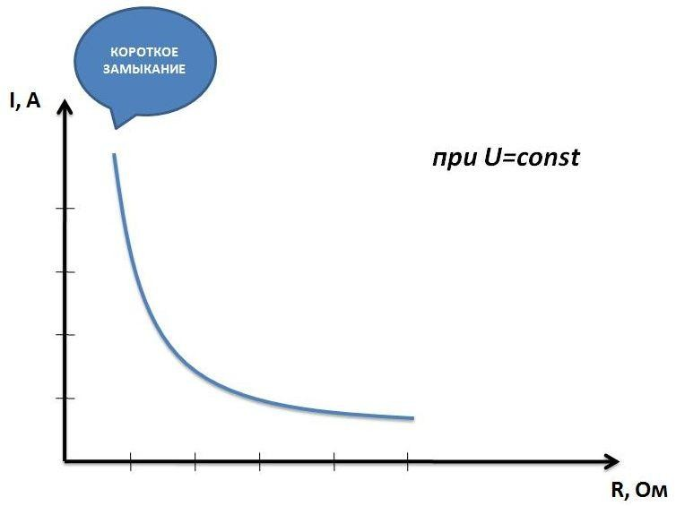

Көчәнеш даими булганда, чылбыр бүлемтегендәге ток зурлыгы шушы бүлемтекнең электр каршылыгына кире пропорциональ: I~1/R, U = const.

**Искәрмә.** Чылбырның каршылыгы азайган очракта, ток зурлыгы бик нык арта, ә бу үз чиратында үткәргечләрнең җылыныуына китерә. Бу күренеш кыска ялганыш дип атала. Кыска ялганыш ул, көнкүрештәге электр тогы белән чыккан янгынның төп сәбәбе.

**2 нче бирем.** Чылбырның каршылыгы даими булганда чылбырдагы ток зурлыгының көчәнешкә бәйлелеген тикшерү.

Укытучының демонстрацион өстәлендә бер укучы амперметрдан, вольтметр, резистор, ток чыганагыннан һәм ачкычтан торган чылбырны җыя. Бу вакытта укытучы башка укучылар белән кыска ялганыш барлыкка китерүче сәбәпләр турында аңлата. *(5 нче слайд)*

1. Схемадагы чылбырны җыябыз.

Көчәнешне 4 *В* ка куябыз.

2. Амперметр һәм вольтметрның күрсәткечләрен таблицага язабыз.

3. Көчәнешне 6 һәм 8 *В* ка куеп, 1 һәм 2 нче пунктларны кабаттан үтибез.

4. Ток зурлыгының көчәнешкә бәйлелек графигын төзибез һәм шушы бәйлелектән нәтиҗә ясыйбыз.

А

V

R

|  |  |  |  |
| --- | --- | --- | --- |
| U, *B* | 4 | 6 | 8 |
| I, *A* |  |  |  |

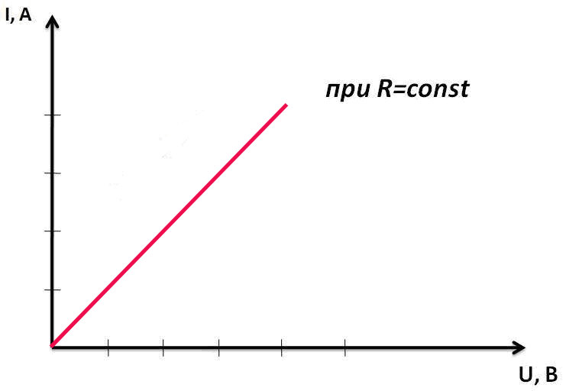

Үткәргечнең каршылыгы үзгәрешсез калганда, чылбыр бүлемтегендәге ток зурлыгы бүлемтек очларындагы көчәнешенә туры пропорциональ була: **I ~ U, R= const** *(6 нчы слайд)*

**Нәтиҗә:** *(7 нче слайд)*

* Чылбыр бүлемтегендәге каршылык үзгәрешсез калганда, бүлемтектәге ток зурлыгы көчәнешкә туры пропорциональ: **I ~ U, R= const**
* Чылбыр бүлемтегендәге көчәнеш үзгәрешсез калганда, шушы бүлемтектәге ток зурлыгы бүлемтекнең каршылыгына кире пропорциональ була: **I~1/R, U= const.**
* Үткәргечнең каршылыгы никадәр азрак булган саен, ток зурлыгы шулкадәр зуррак була. Нәтиҗәдә, үткәргеч бик нык җылына. Бу хәл кыска ялганыш вакытында күзәтелә.Кыска ялганыш электр тогы белән бәйләнешле янгынның төп сәбәбе булып тора.

Үткәрелгән тәҗрибәләрне анализлап, без шушы нәтиҗәләргә килдек. Шушы ук нәтиҗәләргә 1827 елда немец галиме Георг Ом да ирешкән. Бу ачышы белән Георг Ом электр күренешләре теориясе үсешенә зур өлеш кертә.

**Ом законы:** Чылбыр бүлемтегендәге ток зурлыгы бүлемтек очларындагы көчәнешкә туры пропорциональ,ә аның каршылыгына кирепропорциональ. *(8 нче слайд)*

Формуласы: 

Ом законын түбәндәге өчпочмак буенча истә калдыру уңайлырак:

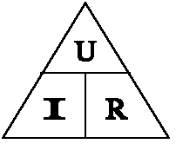

Моннан U = IR ; R = U/ I

Ом законын кулланып, үткәргечнең каршылыгын белергә мөмкин. Моның өчен бүлемтек очларындагы көчәнешне ток зурлыгына бүләбез : **R= U/I** [1 *Ом* = 1 *В*/1 *А*] Ләкин үткәргечнең каршылыгы үткәргеч очларындагы көчәнешкә һәм ток зурлыгына бәйле түгел.

*(Бер укучы Георг Ом турында сөйли.)*

Георг Ом 1833 елда Германиянең политехник мәктәбенең танылган профессоры була, соңрак аның ректоры була. Ә бу вакытта Англиядә, Франциядә аның бу ачышы билгеле булмый. Ом законы ачылгач, 10 елдан соң француз физигы Клод Пулье, үзе уздырган экспериментларга нигезләнеп, шундый ук нәтиҗәләргә килә. Соңрак, бу законның инде 1827 елда ук Ом тарафыннан ачылган булуы билегеле була. Француз укучылары хәзер дә Ом законын – Пулье законы дип өйрәнә.

**IV. Яңа дәрес материалын ныгыту.** *(9 нчы слайд)*

Ом законын кулланып мәсьәләләр чишү.

**1. Электр лампасы спиралендәге ток зурлыгы 740*мА*, электр лампасының каршылыгы 300 *Ом* булса, бу лампадагы көчәнеш күпме?**

**Бирелә:** Си

I = 740 *мA*  0,74 А **Чишү:**

R = 300 *Ом* Ом законыннан чыгып, I =U/R моннан U = IR.

U – ? U = 0,74 А . 300 Ом = 222 В

**Җавап:** 222 В

2. Резистордагы ток зурлыгы 10 мА, көчәнеш 10 В ка тигез булса, бу резисторның каршылыгы күпме? (Бер укучы такта янында чишә.)

3. Ток зурлыгының көчәнешкә бәйлелек графигы буенча үткәргечнең каршылыгын табарга.

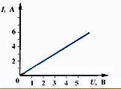

**Тест.**

**I вариант.**

**1.** Ток зурлыгы үткәргечнең каршылыгына ничек бәйле?

А. Ток зурлыгы үткәргечнең каршылыгына туры пропорциональ.

Б. Ток зурлыгы үткәргечнең каршылыгына кире пропорциональ.

В. Ток зурлыгы үткәргечнең каршылыгына тигез.

Г. Бәйлелек юк.

**2.** Ом законының формуласы.

А. Б. В. *I= UR* Г*.*



**3.** Электр чылбырында тоташтырылган резисторда ток зурлыгы 3А, көчәнеш 6 В булса, резисторның каршылыгы күпме?

А. 2 *Ом*  Б. 0,5 *Ом*  В. 18 *Ом* Г. 3 *Ом*

**4.** Үткәргеч очларындагы көчәнешне ике тапкыр арттырсак, үткәргеч аша үтүче ток зурлыгы ничек үзгәрер?

А. 2 тапкыр кими

Б. Үзгәрми

В. 2 тапкыр арта

Г. 1,5 тапкыр кими

**5.** 127 *В* көчәнешкә исәпләнгән электр лампасын 220 *В* чылбырга тоташтырырга мөмкинме?

А. Ярамый. Ток зурлыгы билгеләнгән чикне узачак һәм лампа яначак

Б. Ярый. Бернәрсә дә булмаячак

В. Ярый, ләкин даими ток булганда гына

Г. Ярый. Лампа яхшы сыйфатлы булганда

**II вариант.**

**1.** Чылбырдагы ток зурлыгы үткәргеч очларындагы көчәнешкә бәйлеме?

А. Ток зурлыгы үткәргеч очларындагы көчәнешкә туры пропорциональ

Б. Ток зурлыгы үткәргеч очларындагы көчәнешкә кире пропорциональ

В. Бәйлелек юк

Г. Ток зурлыгы көчәнешкә тигез

**2.** Ом законы әйтелеше.

А. Үткәргечтәге ток зурлыгы үткәргечнең каршылыгына туры пропорциональ, үткәргеч очларындагы көчәнешкә кире пропорциональ

Б. Үткәргечтәге ток зурлыгы үткәргеч очларындагы көчәнешкә туры пропорциональ, үткәргечнең каршылыгына кире пропорциональ

В. Үткәргечтәге ток зурлыгы үткәргечнең каршылыгына һәм үткәргеч очларындагы көчәнешкә туры пропорциональ

Г. Үткәргечтәге ток зурлыгы үткәргечнең каршылыгына һәм үткәргеч очларындагы көчәнешкә кире пропорциональ

**3.** Электр лампасындагы ток зурлыгы 0,5 *А*, каршылыгы 10 *Ом* булганда, үткәргеч очларындагы көчәнеш күпме булыр?

А. 8,5 *В* Б. 20 *В* В. 0,05 *В*  Г. 5 *В*

**4.** Үткәргечтәге ток зурлыгын 2 тапкыр киметергә кирәк. Моның өчен нишләргә?

А. Көчәнешне 2 тапкыр арттырырга

Б. Каршылыкны 2 тапкыр киметергә

В. Көчәнешне 2 тапкыр киметергә

Г. Бернәрсә дә эшләмәскә, ул үзе кими

**5.** Үткәргечнең каршылыгы аның аша үтүче ток зурлыгына һәм үткәргеч очларындагы көчәнешкә бәйлеме?

А. Үткәргечнең каршылыгы үткәргеч очларындагы көчәнешкә һәм аның аша узучы ток зурлыгына бәйле

Б. Көчәнешкә генә бәйле

В. Ток зурлыгына гына бәйле

Г. Бәйле түгел

**V. Нәтиҗә ясау.** *(10 нчы слайд)*

|  |  |
| --- | --- |
| Начало формы  Конец формы   |  | | --- | | **• Ом законын аңлатыгыз.** | |
| |  | | --- | | **• Үткәргечнең каршылыгын үзгәртмичә генә, үткәргеч очларындагы көчәнешне арттырсак үткәргечләрдәге ток зурлыгы нишли?** | |
| |  | | --- | | **• Үткәргеч очларындагы көчәнешне үзгәртмичә генә үткәргечләрнең каршылыгын арттырсак, ток зурлыгы ничек үзгәрер?** | |
| |  | | --- | | **• Амперметр һәм волтметр ярдәмендә үткәргечнең каршылыгын билгеләп буламы?** | |
| |  | | --- | | • **Нәрсә ул кыска ялганыш? Ни өчен бу вакытта ток зурлыгы кискен арта?** | |

**VI. Дәресне йомгаклау.** Өй эше бирү: §44не кабатларга: 19 нчы күнегүне эшләргә, 6 нчы лаборатор эшкә әзерләнергә.